ПОЯСНЮВАЛЬНА ЗАПИСКА

до проєкту рішення виконавчого комітету міської ради

«Про надання дозволу на використання зображення герба м. Чернігова»

На адресу Чернігівської міської ради звернувся начальник Управління превентивної діяльності Головного управління Національної поліції в Чернігівській області (лист від 06.09.2024 № 1675/124/13-2024) з проханням надати дозвіл на використання герба м. Чернігова для брендування службових автомобілів поліцейських офіцерів Чернігівської міської територіальної громади.

Одним із етапів реформи Національної поліції України є втілення інституції поліцейського офіцера громади. Головним завданням цих посадовців є орієнтація на потреби місцевого населення, підтримка постійного контакту з мешканцями, щоденне забезпечення порядку на своїй території, своєчасне реагування на проблеми громади та запобігання вчиненню правопорушень.

Запропоновані технічні характеристики знаку

Знак у формі кола, діаметром 28 см. У колі по периметру напис зверху «Чернігівська територіальна громада» та знизу напис «Поліцейський офіцер громади». У центрі знаку на тлі зірки – емблеми Національної поліції України, розміщується зображення герба міста Чернігова.

Розміри герба: висота – 9,7 см, ширина – 7,5 см.

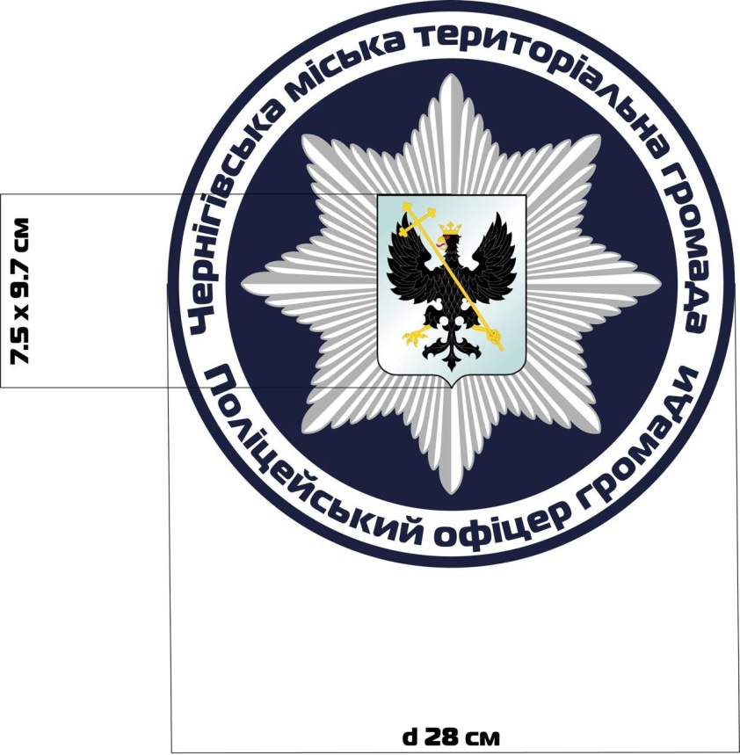

Начальник управління

культури та туризму міської ради Олександр ШЕВЧУК